Scenariusz aktywności dla dzieci 4,5 – letnich z grupy „Smerfy” w dniu 06.04.2021r.
Temat zajęć: Gimnastyka to zabawa
Opracowała: Paulina Rubinkiewicz
Cele główne:
− rozwijanie mowy i pamięci słuchowej,
− zapoznanie z wyglądem i wyposażeniem stadionu sportowego.
Cele operacyjne:
Dziecko:
− recytuje wiersz,
− rozwijanie mowy i pamięci słuchowej,
− wie do czego służy stadion.
Kompetencje kluczowe – cyfrowe:
- Wykorzystanie narzędzi TIK do zdobywania informacji.
Formy pracy:
- Praca indywidualna, praca z rodzicem
Środki dydaktyczne: wiersz Jadwigi Koczanowskiej Gimnastyka, nagranie muzyki tanecznej, wybranej piosenki, odtwarzacz CD, zdjęcia stadionów sportowych.
- Zabawa muzyczno-ruchowa Aerobik.
Przy nagraniu ulubionej muzyki tanecznej rodzic wykonuje ruchy – podskoki, skłony w przód, skłony w bok, obroty, wymachy ramion, a dziecko go naśladuje.
- Słuchanie wiersza Jadwigi Koczanowskiej Gimnastyka.
Gimnastyka to zabawa,
ale także ważna sprawa,
bo to sposób jest jedyny,
żeby silnym być i zwinnym.
Skłony, skoki i przysiady
trzeba ćwiczyć – nie da rady!
To dla zdrowia i urody
niezawodne są metody.
- Rozmowa na temat wiersza.
− Co trzeba robić, aby być silnym i zwinnym?
- Nauka wiersza fragmentami, metodą ze słuchu, z wykorzystaniem rapowania.
Rodzic rapuje po jednym wersie, a dziecko za nim powtarza.
- Zabawa Zrób tak samo.
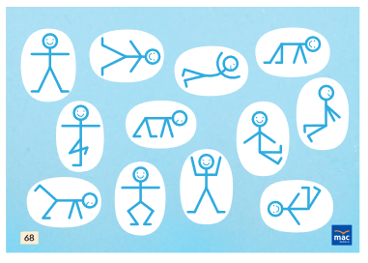
− Naśladuj postawy ludzików, które są na obrazkach. (Rodzic pokazuje wybrane obrazki, a dziecko przyjmuje odpowiednie postawy).
- Zabawa orientacyjno-porządkowa Po równiutkiej dróżce.
Dziecko idzie na spacer zgodnie z wierszem mówionym przez rodzica, naśladując ruchy, o których jest w nim mowa. Rodzic wykonuje wszystkie ruchy z dzieckiem.
Idą dzieci równą drogą, maszeruje w rytmie wiersza,
po kamyczkach iść nie mogą,
po kamyczkach hop, hop, hop, wykonuje trzy podskoki w miejscu, a potem przysiad podparty,
do dołeczka skok.
Pora wracać. Kto się znuży, maszeruje w rytmie wiersza,
ten odpocznie po podróży. biegnie w wybrane miejsce.
Dom już blisko... nogi w ruch.
Kto zwycięży – zuch!
- Oglądanie zdjęć stadionów.
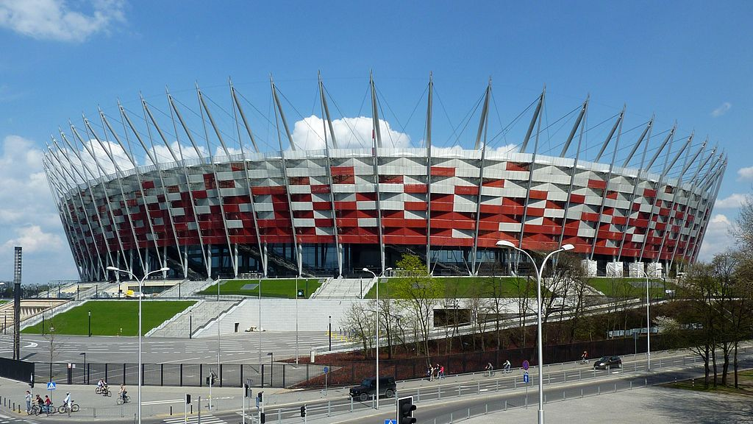
Stadion Narodowy w Warszawie
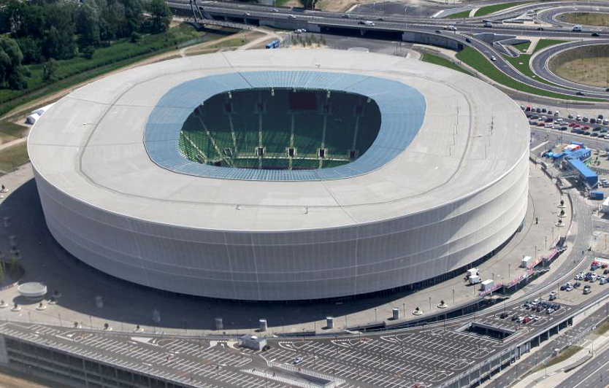
Stadion Miejski we Wrocławiu
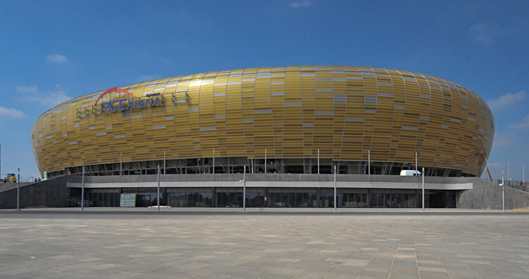
Stadion Miejski w Gdańsku PGE Arena
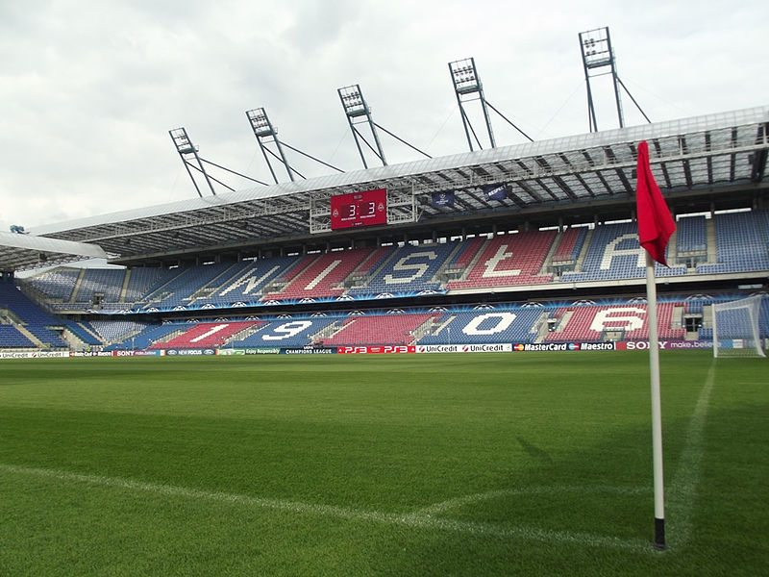
Stadion Miejski w Krakowie
Rungrado May Day Stadium w Korei Północnej
Teksas Memorium Stadium w Austin, Teksas, USA
Wyjaśnienie dziecku, że stadion to budynek lub budowla sportowa, przeznaczona do rozgrywania zawodów różnych dyscyplin sportowych oraz innych masowych imprez widowiskowych (np. koncerty muzyczne) lub komercyjnych (np. targi).
- Wyszukiwanie i oglądanie z rodzicem w Internecie zdjęć innych stadionów znajdujących się w Polsce lub na świecie.
- Zabawa ruchowa Części ciała.
Dzieci powtarzają tekst mówiony przez rodzica i wskazują wymieniane w nim części ciała. Przy powtórzeniu zabawy rodzic zwiększa tempo mówienia wierszyka.
Głowa, ramiona, kolana, pięty,
kolana, pięty,
kolana, pięty.
Głowa, ramiona, kolana, pięty,
oczy, uszy, usta, nos.
Do zabawy możemy również wykorzystać nagranie https://www.youtube.com/watch?v=30BVfTvlsrE

